悠閒時光~信越秋彩・新潟長野溫泉藝境６日
大石公園、御射鹿池、越後妻有里山現代美術館 MonET、
苗場龍纜車與田代纜車之旅、中禪寺湖遊船
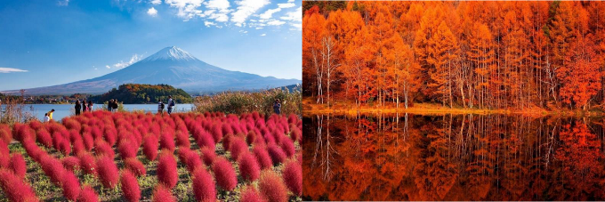
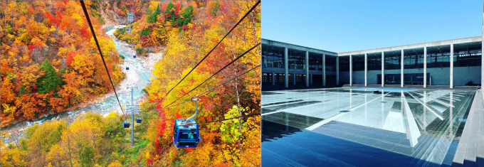
本行程圖片僅供參考，實際以現場為主。
備註：【紅葉季節】依每年天候因素影響，紅葉、銀杏等變化無法完全掌握，全看您和它們的緣份，敬請瞭解。如遇天候因素（下雨.颳風或氣溫..）其未紅，會依原行程前往景點純欣賞，請見諒。

（以下航班時間&接駁時刻等，僅提供參考，實際請以出發日航班為主）
程別 | 航空公司 | 航班編號 | 起飛城市 | 抵達城市 | 起飛/抵達時間
去程 | 國泰航空 | CX450 | 桃園TPE | 成田NRT | 12:50/16:50
回程 | 國泰航空 | CX451 | 成田NRT | 桃園TPE | 15:20/18:40

第一天 | 桃園機場→東京成田空港→飯店
集合於桃園國際機場，由專員辦理出境手續之後，搭乘豪華客機飛往日本第一大城【東京】成田機場。抵達後先進飯店休息。今晚養足精神，以備翌日展開此次豐盛愉快的旅程。可自由前往飯店附近逛街、吃飯。
早餐：X 中餐：機上精緻餐食 晚餐：方便逛街，敬請自理
住宿：Hotel Villa Fontaine Grand 東京有明 或 東京豐洲日航都市酒店 或 Hotel Villa Fontaine
Grand 東京汐留 或 東京灣有明相鐵GRAND FRESA 飯店 或同級
第二天 | 秋日限定！富士山與掃帚草~大石公園→秋意映照的夢幻水面~御射鹿池→白馬溫泉區
【大石公園】位於山梨縣河口湖畔，以能夠欣賞到富士山與四季花卉美景而聞名。特別是在秋季限定時節，園內的掃帚草（コキア）隨著氣溫轉涼，由翠綠逐漸染成艷麗的紅色，形成一片宛如紅色地毯的夢幻景象，與遠方的富士山相互映襯，絕美如畫。
掃帚草在10月達到最佳觀賞期，此時的富士山頂已覆上初雪，白色山巔、湛藍天空與火紅掃帚草形成強烈對比，是秋季最具代表性的拍照打卡景點。
【御射鹿池】位於長野縣茅野市，是一座被群山環繞的小型人工池，以其如鏡面般的湖水倒映周圍景致而聞名。每到秋季，池畔的楓葉與金黃色林木在湖面上呈現出秋意映照的夢幻水面，宛如仙境般的美景吸引無數攝影愛好者前來取景。
御射鹿池的湖面平靜如鏡，即使微風拂過也不易產生波紋，使得富有層次的秋色與藍天、白雲、遠山清晰映照，形成一幅自然繪畫。這裡曾被選為日本最美的水面景觀之一，並因SHARP廣告在日本國內外聲名大噪。
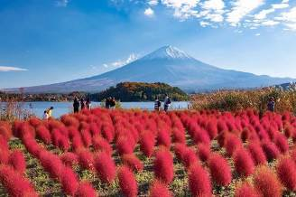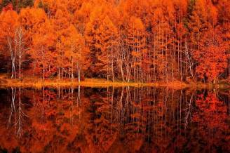
早餐：飯店享用早餐 中餐：日式涮涮鍋 或 日式風味餐 晚餐：飯店內迎賓自助餐 或 會席料理
住宿：奧白馬溫泉綠色廣場飯店 或 白馬姫川溫泉 白馬高地飯店 或 白馬姫川溫泉 白馬飯店 或白 馬阿爾卑斯山酒店 或同級
第三天 | 季節採果樂→越後妻有里山現代美術館 MonET→稻田藝術~松代農舞臺→越後湯澤溫泉
【季節採果樂】讓您能親身走進果園，體驗現摘現吃的新鮮果實，享受自然與美味的結合。根據不同季節，各地果園提供豐富多樣的採果體驗。
【越後妻有里山現代美術館 MonET】位於新潟縣十日町市，是一座結合現代藝術與當地自然、文化的獨特美術館。建築本身由知名建築師原廣司設計，與周邊的里山景觀完美融合，成為藝術與自然對話的場域。美術館內常設展覽包括各種與越後妻有地區相關的現代藝術作品，探索自然、農村與人類之間的關係。特色之一是館內的水中展望台，清澈的水面倒映天光，為遊客帶來沉浸式的感官體驗。
【松代農舞臺】是一個融合了稻田藝術與傳統農業文化的獨特景點。藝術家們將稻田巧妙地轉化成繽紛的稻田藝術作品，藉由不同顏色的稻秧、植栽技巧，創造出各式各樣的圖案和圖像，展現出稻田作為自然畫布的無限可能。在這片美麗的農田中，遊客不僅能欣賞到精緻的稻田藝術，還能體驗傳統農業文化的魅力。農舞臺本身也經常舉辦各種農業相關的活動，讓遊客更深入了解當地的農業生產及其對社會的貢獻。
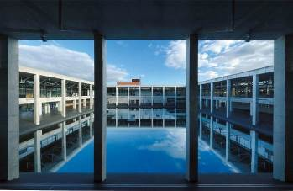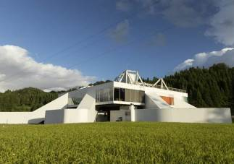
早餐：飯店享用早餐 中餐：日式風味餐 晚餐：飯店內迎賓自助餐 或 會席料理
住宿：越後中里湯澤天使格蘭帝亞飯店 或 越後湯澤溫泉 湯澤大酒店 或 越後湯澤溫泉 湯澤新大
谷飯店 或同級
第四天 | 日本三大峽谷~清津峽溪谷隧道→俯瞰秋日美景~苗場龍纜車與田代纜車之旅→老神溫泉
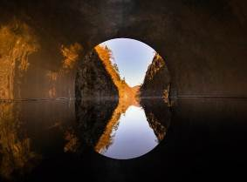
【清津峽溪谷隧道】清津峽溪谷隧道位於新潟縣十日町市，是日本三大峽谷之一，以壯麗的V 字形峽谷地貌聞名。隧道全長約750 米，專為遊客設計，方便一年四季安全探索這片自然奇觀。隧道內設有多個觀景窗，從中可俯瞰清津川的激流和高聳的岩壁，展現峽谷的壯觀與靜謐之美。隧道的亮點是盡頭的"光之回廊"展望台，地面鏡面設計與周圍景色交相輝映，宛如進入夢幻世界，是熱門的拍照打卡地點。
【苗場龍纜車與田代纜車之旅】苗場龍纜車與田代纜車之旅是探索苗場山壯麗景色的絕佳方式，特別是秋季，山間的紅葉與自然景觀讓人驚嘆不已。這段旅程不僅可以乘坐苗場龍纜車和田代纜車，還能體驗空中吊椅，讓您俯瞰秋日美景，享受無與倫比的自然景觀。
乘坐苗場龍纜車，您將快速上升至山腰，欣賞到壯麗的山脈與四周森林的美麗景色。隨著秋天的到來，山脈的樹葉變換成五彩斑斕的紅、黃、橙色，呈現出迷人的秋色畫卷。而田代纜車則能帶您到更高的地方，從山頂俯瞰整個山谷與遠處的風光。
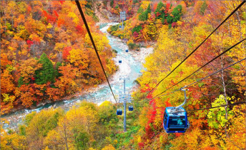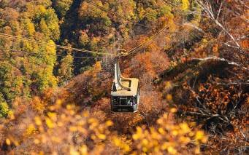
早餐：飯店享用早餐 中餐：地元風味料理 或 日式風味餐 晚餐：飯店內迎賓自助餐 或 會席料理
住宿：老神溫泉 吟松亭淡島 或 伊東園飯店尾瀬老神 山樂莊 或 老神溫泉 紫翠亭 或同級
第五天 | 中禪寺湖遊船→義大利大使館別墅紀念公園→足利花卉公園
【中禪寺湖遊船】位於栃木縣日光市的中禪寺湖，四面被群山環繞，湖水清澈，秋季時周圍的樹木會被秋天的色彩染上紅、黃、橙等豔麗色調，成為攝影愛好者的天堂。
搭乘遊船，您可以在湖面上悠閒地漂遊，徹底沉浸在秋天的自然美景中。湖邊的紅葉與雪山景色相映成趣，給人一種夢幻般的視覺享受。特別是在秋天，湖邊的樹木隨著季節變化，映照在水面上，形成如鏡面的倒影，極具魅力。
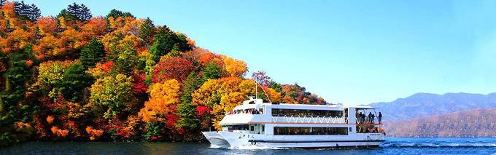
【義大利大使館別墅紀念公園】這個公園原為義大利大使館的別墅，現在是對外開放的文化景點。秋季時，這裡的景色尤為迷人，成為欣賞紅葉與享受悠閒時光的理想地點。
別墅本身具有濃厚的義大利風情，建築設計融合了西式與日本傳統元素，並擁有開闊的庭園和美麗的湖景。秋天，公園內的楓葉、銀杏、紅葉等樹木變換成五彩斑斕的色彩，與湖泊的倒影相映成趣，創造出如詩如畫的景觀。尤其是在清晨或傍晚，湖面上的紅葉倒影與遠山的景色交織，仿佛走進一幅精緻的油畫。
【足利花卉公園】在秋季，公園內的紫水晶鼠尾草盛開，約有30萬株，將整個公園染成紫色，營造出夢幻般的景象。 此外，玫瑰花也在此時盛開，為秋季增添了浪漫的氛圍。
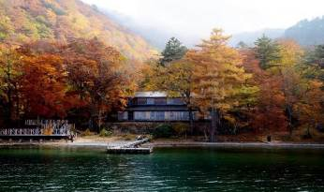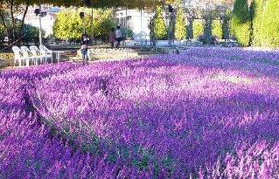
早餐：飯店享用早餐 中餐：西式套餐 或 日式風味餐 晚餐：方便逛街，敬請自理
住宿：OMO5 東京大塚 by 星野集團 或 東京錦糸町 Moxy 飯店（萬豪集團） 或 三井花園飯店柏葉 或 三井花園飯店柏葉公園旁 或同級
第六天 | 免稅店→成田機場→桃園機場
【免稅店】在此你可自由購物送給親朋好友。
★預祝您旅遊平安 旅途愉快!★
早餐：飯店享用早餐 中餐：方便逛街，敬請自理 晚餐: 機上精緻餐食
住宿：溫暖的家
溫馨提醒及建議
- 日本小費：導遊＋司機小費每日每位貴賓NT300。
- 貼心說明：給小費也是國際禮儀之一喔！
- 行程表中列出之飯店及餐點內容僅為先行提供給貴賓參考，實際狀況以本公司最終確認為主，敬請見諒。
- 『為考量旅客自身旅遊安全，並顧及同團其他旅客之旅遊權益，年滿70歲及行動不便之貴賓，若無親友陪同者，請事先告知敝公司，讓我們為您提供專業的建議』
- 『親愛的旅客您好，如您為未滿20歲之未成年人，未與法定代理人一同報名參加旅遊行程時，須得法定代理人之同意，報名始為有效！為確認您的報名有徵得法定代理人之同意，請您記得將旅行社所給旅遊定型化契約書或同意書，提供給您的法定代理人簽名後並繳回，報名手續始有效完成！』
- 團體旅遊需多方顧及全體旅客，時間的安排也需相互配合，故若有嬰幼兒同行時，可能無法妥適兼顧，所以煩請貴賓於報名時，多方考量帶嬰幼兒同行可能產生的不便，以避免造成您的不悅與困擾。
- 素食：因各地風俗民情不同，國外的素食習慣大多是可以食用蔥、薑、蒜、蛋、奶等，除華僑開設的中華料理餐廳外，多數僅能以蔬菜、豆腐等食材料理為主；若為飯店內用餐或一般餐廳使用自助餐，亦多數以蔬菜、漬物、水果等佐以白飯或麵食類。故敬告素食貴賓，海外團體素食餐之安排，無法如同在台灣般豐富且多變化，故建議素食貴賓能多多鑑諒並自行準備素食罐頭或泡麵等，以備不時之需。
- 因氣候無法預測，故若遇大風雪、火山、颱風、地震等情況，則會以行程安全順利為考量，採緊急行程應變措施，敬請見諒。
- 本行程設定為團體旅遊行程，故為顧及旅客於出遊期間之人身安全及相關問題，於旅遊行程期間，恕無法接受脫隊之要求；若因此而無法滿足您的旅遊需求，建議您另行選購團體自由行或航空公司套裝自由行，不便之處尚祈鑒諒。
- 我們為維護旅遊品質及貴賓們的權益，在不變更行程內容之前提下，將依飯店具體確認回覆的結果，再綜合當地實際交通等情況，為貴賓們斟酌調整並妥善安排旅遊行程、飯店入住之先後順序或旅遊路線，請以說明會或最後確認的行程說明資料為準。
- 行程於國外如遇塞車時，請貴賓們稍加耐心等候。如塞車情形嚴重，而會影響到行程或餐食的安排時，為維護旅遊品質及貴賓們的權益，我們將為您斟酌調整並妥善安排旅遊行程，敬請貴賓們諒解。
- 日本飯店有禁菸房、禁菸樓層或室內全面禁菸等規定，如有吸菸需求請前往規定的吸菸區，如因在飯店房間內吸菸所產生罰金皆須由旅客自行承擔。
本行程、班次時間及住宿飯店之確認以說明會資料為主，但將儘量忠於原行程。
若遇特殊情況將會稍做調整，行程安排將以當地為主，敬請見諒。
若離隊視同放棄，恕不退費敬請鑒諒。

